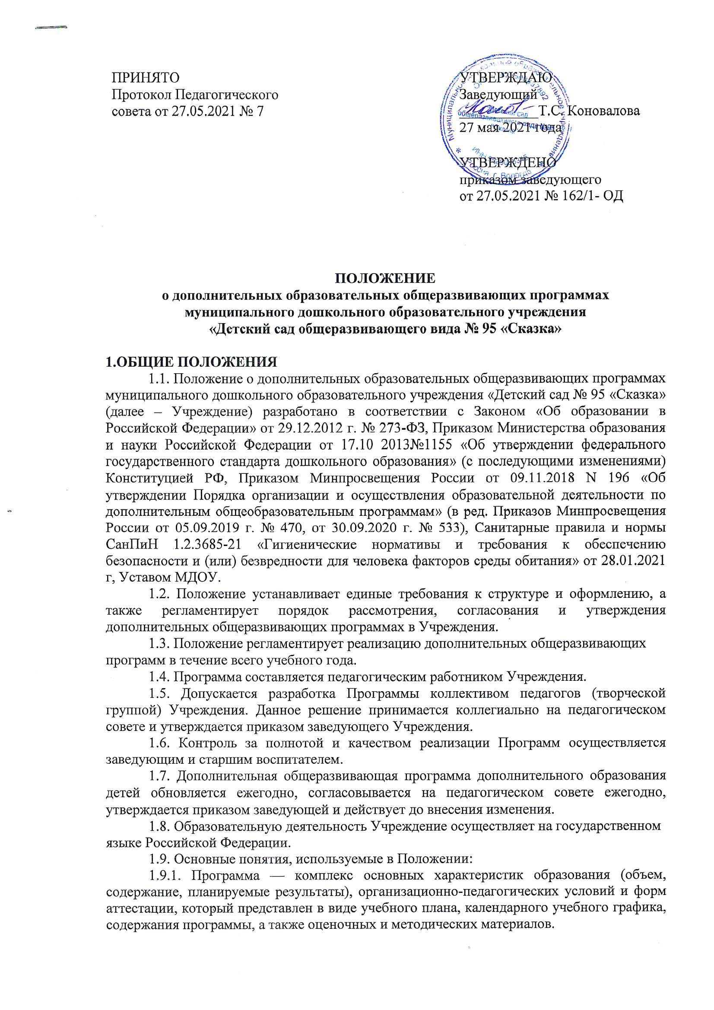  ПРИНЯТО  Протокол Педагогического  совета от 27.05.2021 № 7 | УТВЕРЖДАЮ  Заведующий  ___________Т.С. Коновалова  27 мая 2021 года
УТВЕРЖДЕНО
приказом заведующего
от 27.05.2021 № 162/1- ОД

ПОЛОЖЕНИЕ
о дополнительных образовательных общеразвивающих программах
муниципального дошкольного образовательного учреждения
«Детский сад общеразвивающего вида № 95 «Сказка»

1.ОБЩИЕ ПОЛОЖЕНИЯ
1.1. Положение о дополнительных образовательных общеразвивающих программах муниципального дошкольного образовательного учреждения «Детский сад № 95 «Сказка» (далее – Учреждение) разработано в соответствии с Законом «Об образовании в Российской Федерации» от 29.12.2012 г. № 273-ФЗ, Приказом Министерства образования и науки Российской Федерации от 17.10 2013№1155 «Об утверждении федерального государственного стандарта дошкольного образования» (с последующими изменениями) Конституцией РФ, Приказом Минпросвещения России от 09.11.2018 N 196 «Об утверждении Порядка организации и осуществления образовательной деятельности по дополнительным общеобразовательным программам» (в ред. Приказов Минпросвещения России от 05.09.2019 г. № 470, от 30.09.2020 г. № 533), Санитарные правила и нормы СанПиН 1.2.3685-21 «Гигиенические нормативы и требования к обеспечению безопасности и (или) безвредности для человека факторов среды обитания» от 28.01.2021 г, Уставом МДОУ.
1.2. Положение устанавливает единые требования к структуре и оформлению, а также регламентирует порядок рассмотрения, согласования и утверждения дополнительных общеразвивающих программах в Учреждения.
1.3. Положение регламентирует реализацию дополнительных общеразвивающих
программ в течение всего учебного года.
1.4. Программа составляется педагогическим работником Учреждения.
1.5. Допускается разработка Программы коллективом педагогов (творческой группой) Учреждения. Данное решение принимается коллегиально на педагогическом совете и утверждается приказом заведующего Учреждения.
1.6. Контроль за полнотой и качеством реализации Программ осуществляется заведующим и старшим воспитателем.
1.7. Дополнительная общеразвивающая программа дополнительного образования детей обновляется ежегодно, согласовывается на педагогическом совете ежегодно, утверждается приказом заведующей и действует до внесения изменения.
1.8. Образовательную деятельность Учреждение осуществляет на государственном
языке Российской Федерации.
1.9. Основные понятия, используемые в Положении:
1.9.1. Программа — комплекс основных характеристик образования (объем, содержание, планируемые результаты), организационно-педагогических условий и форм аттестации, который представлен в виде учебного плана, календарного учебного графика, содержания программы, а также оценочных и методических материалов.
1.9.2. Учебный план — документ, который определяет перечень, трудоемкость, последовательность и распределение по периодам обучения учебного материала, иных видов учебной деятельности.
1.9.3. Направленность образования — ориентация образовательной программы на конкретные области знания и (или) виды деятельности, определяющая ее предметно-тематическое содержание, преобладающие виды учебной деятельности воспитанников и требования к результатам освоения образовательной Программы.
1.10. Содержание образования по дополнительному образованию детей определяются дополнительными общеразвивающими программами, разрабатываемыми и
реализуемыми Учреждением самостоятельно, и должно содействовать взаимопониманию и сотрудничеству между участниками образовательных отношений независимо от расовой, национальной, этнической, религиозной и социальной принадлежности, учитывать разнообразие мировоззренческих подходов, способствовать реализации права воспитанников и их законных представителей на свободный выбор мнений и убеждений, обеспечивать развитие способностей детей, формирование и развитие их личности в соответствии с принятыми в семье и обществе духовно-нравственными и социокультурными ценностями.
1.11. Дополнительная общеразвивающая программа — документ, отражающий
концепцию педагога в соответствии с условиями, методами и технологиями достижения запланированных результатов; модель учебного курса, отражающая процесс взаимодействия педагога и ребенка, обоснование содержания и технологии передачи образования; программа, расширяющая одну из областей основного образования; индивидуальный образовательный маршрут ребенка, при прохождении которого он выйдет на определенный уровень образованности.

2. Цели и задачи, дополнительных общеразвивающих программ
2.1. Цель Программы — обеспечение обучения, воспитания, развития детей.
Образовательная деятельность по дополнительным общеразвивающим программам должна быть направлена на:
- формирование и развитие творческих способностей, обучающихся;
- удовлетворение индивидуальных потребностей, обучающихся в интеллектуальном, нравственном, художественно – эстетическом развитии, а также в занятиях физической культурой и спортом;
- формирование культуры здорового и безопасного образа жизни;
- обеспечение духовно – нравственного, гражданско – патриотического, военно – патриотического, трудового воспитания обучающихся;
- выявление, развитие и поддержку талантливых обучающихся, а также лиц, проявивших выдающиеся способности;
- профессиональную ориентацию обучающихся;
- создание и обеспечение необходимых условий для личностного развития, профессионального самоопределения и творческого труда обучающихся;
- подготовку спортивного резерва и спортсменов высокого класса в соответствии с федеральными стандартами спортивной подготовки, в том числе из числа обучающихся с ограниченными возможностями здоровья, детей – инвалидов и инвалидов;
- социализацию и адаптацию обучающихся к жизни в обществе;
- формирование общей культуры обучающихся;
- удовлетворение иных потребностей и интересов обучающихся, не противоречащих законодательству Российской Федерации, осуществляемых за пределами федеральных государственных образовательных стандартов.

3. Структура дополнительной общеразвивающей программы
3.1. Структура Программы выглядит следующим образом:
1. Пояснительная записка
1.1. Направленность
1.2. Новизна
1.3. Актуальность
1.4. Педагогическая целесообразность
1.5. Цели и задачи
1.6. Отличительные особенности
1.7. Возраст обучающихся
1.8. Сроки реализации
1.9. Формы и режим занятий
1.10. Ожидаемые результаты
1.11. Формы подведения итогов
2. Организационно-педагогические условия
2.1. Материально-технические условия
2.2. Требования к педагогическим работникам
3. Учебный план
3.1. Рабочая программа модуля 1
- пояснительная записка
- содержание программы
- учебно-тематический план модуля 1
- перспективное планирование модуля 1
4. Календарный учебный график
4.1. Календарный учебный график модуля 1
5. Оценочные и методические материалы
5.1. Методические материалы
5.2. Методы и приемы оценивания
6. Список используемой литературы
3.2. На титульном листе рекомендуется указывать:
- полное наименование образовательного учреждения;
- где, когда и кем утверждена Программа;
- название Программы;
- возраст детей;
- срок реализации Программы;
- ФИО, должность автора (ов) Программы;
- название города, населенного пункта, в котором реализуется Программа;
- год разработки Программы.
3.3. В пояснительной записке к Программе следует раскрыть:
- направленность Программы (техническая, естественнонаучная, физкультурно-спортивная, художественная, туристско-краеведческая, социально-педагогическая);
- новизну, актуальность, педагогическую целесообразность;
- отличительные особенности данной Программы от уже существующих программ;
- цель и задачи Программы;
Цель программы – предполагаемый результат образовательного процесса, к которому должны быть направлены все усилия педагога. Она может быть глобального масштаба (изменение формирования мировоззрения личности, ее культуры через новую
образовательную систему); общепедагогического плана (нравственное воспитание личности, сплочение детского коллектива через создание авторской технологии и др.);
дидактического плана (развитие личностных качеств, обучение, организация
полноценного досуга, создание новой методики).
Конкретизация цели проходит в ходе определения задач (образовательных,
развивающих, воспитательных) – путей достижения цели. Они должны соответствовать
содержанию и методам предлагаемой деятельности. Формулировка задач должна
включать ключевое слово, определяющее действие (оказать, освоить, организовать и т.
д.).
- основные принципы отбора материала и краткое пояснение логики структуры программы
- общая характеристика образовательного процесса: формы, методы образовательной деятельности, режим занятий;
- ожидаемые результаты;
- возрастные характеристики, формы занятий (аудиторные и внеаудиторные), год обучения, психолого-педагогические особенности, количество занятий и учебных часов в неделю, количество учебных часов за год.
3.4. Учебный и календарный план Программы может содержать:
- календарный учебный график
- перечень разделов, тем, и последовательность их изучения;
- количество часов по каждой теме с разбивкой на теоретические и практические виды занятий.
Если программа рассчитана более чем на год обучения, то учебный план составляется на каждый год, а все остальные разделы программы могут быть общими.
Количество занятий в год:
- аудиторных на период с сентября по май при нагрузке 1 час в неделю –36 часов, 2
часа в неделю – 72 часа;
3.5. Оценочные и методические материалы.
-критерии, показатели и индикаторы освоения детьми программного содержания;
-методы и методики диагностики достижения детьми планируемых результатов освоения программы;
- методические рекомендации по реализации программы;
- методические и учебные пособия, необходимые для реализации дополнительной
общеразвивающей программы;
- оборудование, дидактические материалы, информационные ресурсы (видео)-, DVD диски, другие ТСО), необходимые для успешной реализации программы
3.6. Список литературы включает список рекомендуемой и используемой литературы.
Указываются: Ф.И.О. автора, заглавие, подзаголовок, составитель, место издания,
издательство, год издания.
3.7. Приложения. Не обязательный раздел, в который могут быть включены:
дидактические материалы, план методической работы педагога, план учебно-воспитательной работы и т. д.

4. Контроль
4.1. Ответственность за полноту и качество разработки Программы возлагается на
ответственных специалистов.
4.2. Ответственность за полнотой реализации Программ возлагается на заведующего,старшего воспитателя.

5. Хранение программ
5.1. Программы хранятся в методическом кабинете Учреждения.
5.2. Программа хранится 3 года после истечения срока ее действия

